КЕЙС ЛАЗЕРНАЯ РЕЗКА
Задача: Необходимо из фанеры 4 мм с эскиза в формате .dxf вырезать колесо.
Оборудование и расходный материал (по пунктам):
- лазерный гравер
- фанера 4 мм
- дистиллированная вода 5л
- компьютер с программным обеспечением
- сетевой провод для подключения

Рабочие материалы для учащихся:
Эскиз в формате .dxf:

Ход занятия:
- Провести технику безопасности:
В научно-исследовательском центре каждый сотрудник проходит технику безопасности перед работой в лаборатории аддитивных технологий.
Техника безопасности: (требует ответа можно-нельзя, да-нет)
- Включать лазерный гравер самостоятельно
- Включать лазерный гравер без включенной вытяжной системой
- Включать лазерный гравер без воды в резервуаре с насосом.
- Поправлять материал на полотне для резки
- Осуществлять резку с открытой крышкой
- Калибровать лазерную точку
- Работать без вытяжки
- Доставать изготовленную часть без лаборанта
- Рассказать учащимся откуда брать расходный материал
- Показать возможности лазерного гравера, продемонстрировать различные режимы работы гравера.
- Подготовка учащимися своего рабочего места
- Показать учащимся как правильно вносить настройки для резки в зависимости от материала.
- Резка необходимых частей из фанеры
Чек лист:
1. Организация рабочего места и техника безопасности при выполнении работы – 5 баллов.
2. Оценка процесса решения задачи, включая владение практическими навыками (баллы суммируются) – 25 баллов максимум:
- подготовка оборудования для проведения работы – до 7 баллов;
- калибровка лазера – до 5 баллов;
- произведение резки – до 5 баллов;
- приведение рабочего места для дальнейшей резки – до 8 баллов;
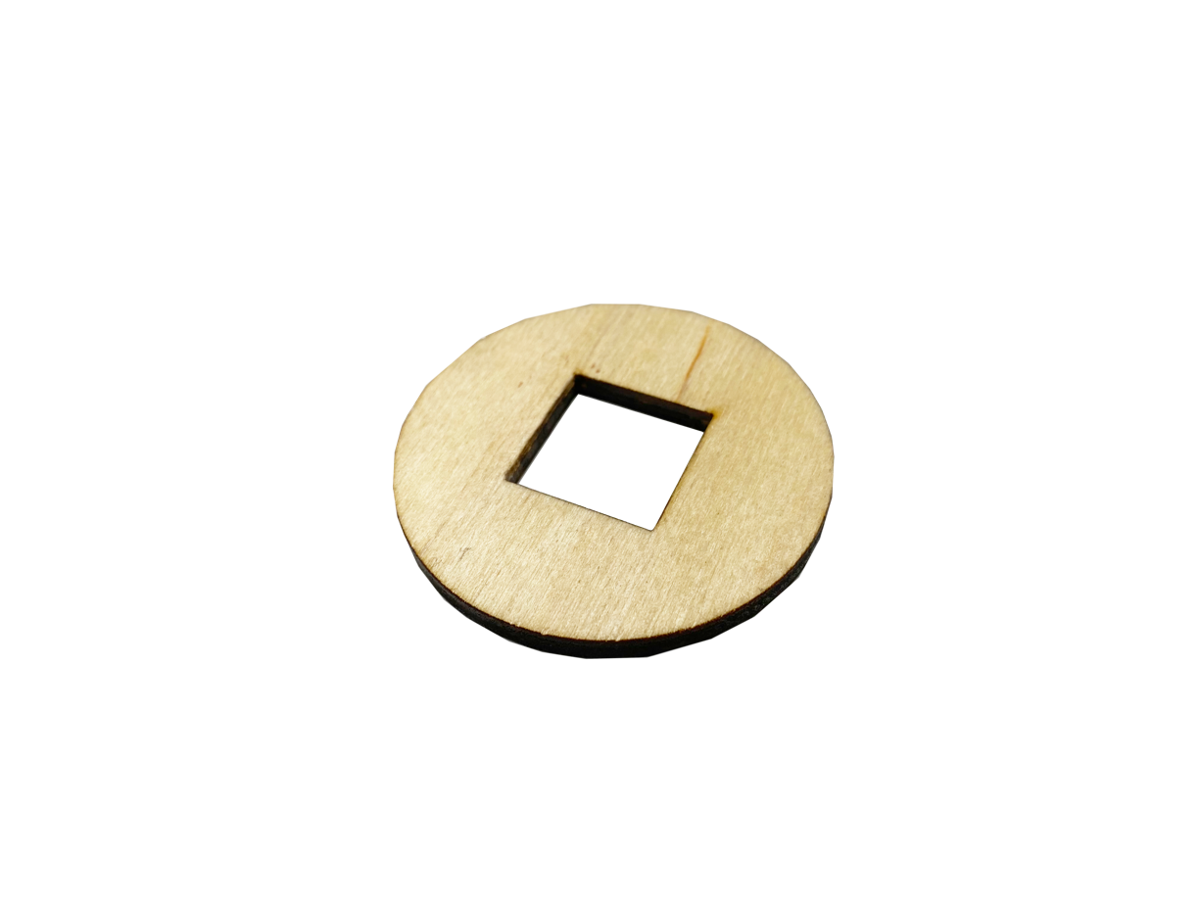
3. Умение использовать измерительные инструменты для проверки правильности вырезанного элемента – 5 баллов
Максимум – 35 баллов
Фото кейса:

Задания повышенного уровня:
- Дополнить макет в программе RDworks зубчиками на внешней части колеса.
- Вырезать внутренние части и сделать спитцевые колеса для облегчения общего веса модели.
- Изменить внутреннюю форму втулки.
- Нанести с помощью режима гравировки на колесо различный рисунок.
- Сделать многослойное колесо с диском для скрытия внутренней втулки.

